KETTINGZAAG (tophandle)
Merk / type: Noteer hier het merk van het arbeidsmiddel.
Leverancier: Noteer hier de naam van de leverancier.
De bedrijfsleiding dient de personeelsleden ‘bevoegd’ te verklaren voor het gebruik van alle mobiele arbeidsmiddelen. Doe dit via een bevoegdheidsverklaring die ondertekend is door het desbetreffende personeelslid. In het werkgebied is men verantwoordelijk tov derden. Enkel personen die nodig zijn voor de bediening mogen zich in het werkgebied bevinden. De machine mag enkel gebruikt worden volgens de voorschriften van de fabrikant.

- Algemeen en verplichte uitrusting
Lees voor het eerste gebruik en bij twijfel de handleiding, zodanig dat het transport, het normale gebruik en de te verwachten moeilijkheden gekend zijn.
Enkel opgeleid personeel mag, na het lezen van de handleiding en deze veiligheidsinstructiekaart, met deze machine werken, indien volgende persoonlijke beschermingsmiddelen gedragen worden.
Draag tijdens de werken steeds een fluo-vest en zorg dat twee personen in de buurt zijn met een GSM (bij voorkeur met de app 112 geïnstalleerd). Een veiligheidsjas, zaagbroek, zaaghandschoenen, zaagmouwen en hoge zaagschoenen maken deel uit van de standaardkledij. Vermijd in elk geval loszittende kledij, sieraden of loshangend lang haar.
Persoonlijke beschermingsmiddelen
Goede praktijken
De tophandle kettingzaag mag enkel gebruikt worden voor het onderhoud van bomen en boomchirurgie, d.w.z. voor werkzaamheden - die aan de kruin van staande bomen uitgevoerd moeten worden, door personen die zijn getraind in speciale zaag- en werktechnieken en die goed beveiligd zijn (hoogwerker, touwen, veiligheidsharnas). Het is verboden deze motorzagen te gebruiken voor het vellen van bomen of voor het zagen van brandhout.
Werk alleen in een boom als u specifieke, professionele training voor dergelijk werk hebt gevolgd, waaronder training in het gebruik van veiligheidsmiddelen en andere klimuitrusting, zoals draagstellen, touwen, riemen, klimijzers, snappers, karabijnhaken, enz.
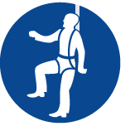 | Zorg voor een jaarlijkse keuring (door een erkend extern keuringsorganisme) van het veiligheidsharnas en telkens na een val. Controleer voor gebruik steeds de toestand van alle PBM. Bewaar de PBM na ieder gebruik afgeschermd van scherpe voorwerpen, warmte en weersinvloeden, dit verlengt de levensduur.  Werk nooit alleen in de hoogte en wees je bewust van de gevaren van het harness suspension trauma. Werk nooit alleen om in geval van een val de klimmer snel naar de begane grond te krijgen en zorg voor een opleiding in kader van dit harness suspension trauma.
 | De kettingzaag altijd met beide handen vasthouden: De rechterhand op de achterste handgreep – geldt ook voor linkshandigen. Voor een goede geleiding de draagbeugel en de handgreep met de duimen omsluiten.
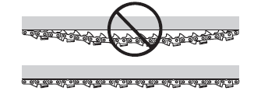 | Controleer regelmatig de kettingspanning. Een zaagketting die niet correct is gespannen, kan losschieten uit het zaagblad en ernstig of dodelijk letsel veroorzaken.
 | Starten in een boom: Schakel de kettingrem in en hou de kettingzaag aan de linker- of rechterzijde van je lichaam tijdens het starten. Duw de machine weg van het lichaam tijdens het starten.
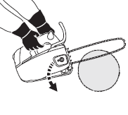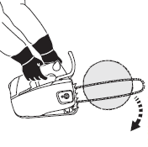 | Plaats de schorskam in de boomstam en gebruik  hem als hefboom.  Gebruik volgas tijdens het zagen en breng het toerental terug naar stationair na elke zaagsnede.  Geen lichaamsdelen in het verlengde zwenkbereik van de zaagketting houden.
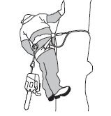 | Bevestig tijdens het klimmen de kettingzaag aan het achterste bevestigingspunt op het draagstel. Dit zorgt ervoor dat de machine niet verstrikt raakt in de klimlijnen en dat het gewicht centraal wordt ondersteund door de rug.
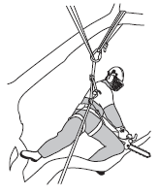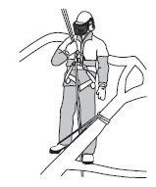 | Zaag nooit in een boom wanneer u slechts met één  lijn bent gezekerd. Gebruik altijd twee veiligheidslijnen.  Gebruik een voetlus om een veilige werkhouding  aan te houden.  - Zorg voor een veilige werkhouding  - Zaag horizontale secties op heuphoogte en verticale secties op borsthoogte  - Houd het apparaat met beide handen vast

Gevaren
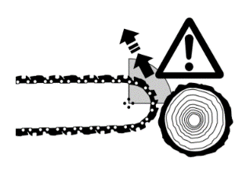

- Vergiftigingsgevaar: het motorapparaat produceert giftige uitlaatgassen zodra de motor draait, niet in gesloten ruimtes starten en tanken
- Verbrandingsgevaar: hete machineonderdelen, vooral de uitlaatdemper, niet aanraken – kans op brandwonden!
- Risico op terugslag: vermijd het zagen met de bovenste punt van het zaagblad

- Transport
Plaats de beschermhoes over het zaagblad bij grotere verplaatsingen.
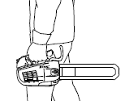
Bij elke verplaatsing, moet de kettingrem aangehaald worden zodat bij een eventuele val kwetsuren door de draaiende ketting geminimaliseerd worden. Stop ook de motor bij grotere verplaatsingen, plaats de beschermhoes over het zaagblad en draag steeds bij de voorhandbeugel met de kettinggeleider naar achter gericht.

Klik of tik om tekst in te voeren.

- Voor de werkzaamheden
Analyseer op voorhand aandachtig de werkomgeving, maak deze vrij en baken ze ruim genoeg af voor buitenstaanders. Analyseer tevens op voorhand aandachtig de te vellen boom. Hou bij het bepalen van de valrichting rekening met de windrichting. Controleer op voorhand zorgvuldig de staat van de machine en kijk na of alle onderdelen naar behoren functioneren.
- Werk niet in een gesloten ruimte
- Is het werkgebied voldoende vrijgemaakt (ook hulpmateriaal bij het vellen van bomen)?
- Zijn de weersomstandigheden gunstig genoeg? Voldoende droog en windstil?
- Is er voldoende hulpmateriaal (wig, hamer, bijl, hefboom,…)
- Gebruik voldoende signalisatie en hulpmiddelen om het werkgebied zodanig af te bakenen dat onbevoegden dit niet kunnen betreden.
- Zorg ervoor dat vluchtwegen worden vrijgehouden
- Zorg bij voorkeur voor een tweede kettingzaag/ handzaag binnen handbereik (indien de eerste klemzit)
In het werkgebied is men verantwoordelijk tov derden.
Controleer:
- het oliepeil, het brandstofpeil, kettingspanning, staat van de startkoord en bougiekabel
- dat enkel de gepaste hulpstukken en aanbouwapparatuur gebruikt worden
- of de zaagketting voldoende scherp is en de kettinggeleider juist gemonteerd werd
- de aanwezigheid en staat van de kettingvanger en het functioneren van de kettingrem
- of de zaagketting bij stationair toerental niet meedraait en deze correct gespannen is
- of het gashendelmechanisme en de stopschakelaar naar behoren werken
- of de machine geen lekken vertoont
- of de handgrepen vrij zijn van vuil en vet
- of er een vluchtweg voorzien is
- de staat van de antivibratie-elementen
Klik of tik om tekst in te voeren.

- Tijdens de werkzaamheden
Hou de kettingzaag met beide handen stevig vast en zaag nooit boven schouderhoogte! Zaag nooit met de punt van de zaag (terugslag) maar druk de volledige zaagkam tegen de stam. Neem regelmatig een pauze om tintelende handen of gevoelloze vingers te vermijden, draag daartoe geschikte handschoenen.
- Bij het starten moet steeds de KETTINGREM gebruikt worden, vrijdraaien wordt niet toegelaten
- Starten met koude motor gebeurt met de combischakelaar toe en bij een warme motor , open
- Verwijder geen onderdelen of veiligheden
- Trek de geleider met draaiende ketting uit de stam
- Controleer op zichtbare mankementen en leg de machine in dat geval onmiddellijk stil
- Zaag steeds met het midden van het zaagblad en niet met de neus (risico op terugslag)
- Werk nooit met de armen boven de schouders
- Zaag nooit meerdere takken tegelijk af
- Controleer het veiligheidsharnas, riem en touwen voor elk gebruik
- Probeer nooit een vallend stuk hout op te vangen
- Schakel steeds de kettingrem in wanneer u de kettingzaag aan de strop laat zakken

Tanken:
Tank nooit met draaiende motor of nog warme motor, rook niet en maak geen open vuur, kuis gemorste brandstof op en sla brandstof enkel op in de daartoe voorziene recipiënten voorzien van de correcte etikettering. Start de kettingzaag op meer dan 3m waar de brandstof is bijgevuld (dampen van gemorste brandstof kunnen vlam vatten) of van een geopend recipiënt met brandstof.
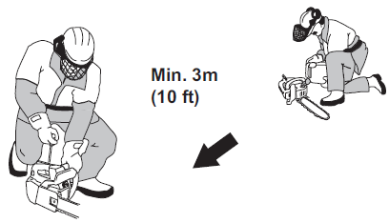
Klik of tik om tekst in te voeren.

- Na de werkzaamheden
Steeds de motor afzetten en de bougiestekker lostrekken. Reinig de machine na elk gebruik. Herstelwerkzaamheden gebeuren door een vakman.
Zet de motor af wanneer de kettingzaag achtergelaten wordt. Laat de kettingzaag gebruiksklaar achter op een afgeschermde plaats. Controleer regelmatig de kettingsmering en –spanning, blaas het motorgedeelte (luchtfilter) uit en slijp de ketting eventueel bij. De benzine en kettingsmeerolie alleen in de voorgeschreven jerrycans met duidelijk leesbare opschriften opslaan.
Klik of tik om tekst in te voeren.

- Onderhoud en herstelling
Herstellingen en onderhoud mogen enkel door een gekwalificeerd persoon worden uitgevoerd, bij uitgeschakelde en vergrendelde aandrijving. Zorg voor de nodige beschermende hulpmiddelen.
Laat de onderhoudswerkzaamheden door een vakman uitvoeren, zoals in de bijhorende richtlijnen beschreven. Er mogen geen wijzigingen aan de kettingzaag aangebracht worden. Herstellings- en onderhoudswerkzaamheden mogen enkel uitgevoerd worden als de motor stilstaat en de bougiestekker ontkoppeld werd. Gebruik voor het schoonmaken van de kettingzaag nooit benzine of licht ontvlambare producten. Vervang instructie- en veiligheidspictogrammen indien deze onleesbaar zijn geworden. Verwissel tijdig de zaagketting, zaagblad en kettingtandwiel.
Klik of tik om tekst in te voeren.

Visum bedrijfsleider  Klik of tik om tekst in te voeren.  Datum: | Visum preventieadviseur  Klik of tik om tekst in te voeren.  Datum: | Visum arbeidsgeneesheer  Klik of tik om tekst in te voeren.  Datum:

